GUIA N°6 FORMATIVA SEGUNDO SEMESTRE (AGOSTO) 2021
CURSO | 7° BÁSICO
NOMBRE ESTUDIANTE
ASIGNATURA | HISTORIA, GEOGRAFÍA Y CIENCIAS SOCIALES
PROFESORA | PATRICIA FAÚNDEZ SOLÍS
MODO DE COMUNICACIÓN | TELÉFONO DE CONTACTO | +56977926329
MODO DE COMUNICACIÓN | CORREO ELECTRÓNICO | patricia.faundez@liceoelvirasanchez.cl
UNIDAD Y OBJETIVO DE APRENDIZAJE | **EDAD ANTIGUA: LAS CIVILIZACIONES PRÍSTINAS Y CLÁSICAS  HI07 OA 03  Explicar que en las primeras civilizaciones la formación de estados organizados y el ejercicio del poder estuvieron marcados por la centralización de la administración, la organización en torno a ciudades, la estratificación social, la formación de sistemas religiosos y el desarrollo de técnicas de contabilidad y escritura.(NIVEL 1)  HI07 OA 05  Caracterizar el mar Mediterráneo como ecúmene y como espacio de circulación e intercambio, e inferir cómo sus características geográficas (por ejemplo, clima, relieve, recursos naturales, entre otros) influyeron en el desarrollo de la ciudad Estado griega y de la república romana. (NIVEL 2)
APOYO PEDAGÓGICO IMPORTANTE PARA TODOS LOS NIVELES | “APRENDO EN LÍNEA” CURRICULUM NACIONAL  Cuenta con muchos recursos para apoyar los aprendizajes de cada nivel.  *Youtube

SÍNTESIS: Esta guía será trabajada durante el mes de Agosto, tanto en clases presenciales y virtuales.
**RECORDAR ENTREGAR TRABAJOS PENDIENTES DEL PRIMER SEMESTRE (SEGÚN CORRESPONDA)

CONTINUACIÓN EDAD ANTIGUA
LA EDAD ANTIGUA:
Se inicia: Con la invención de la escritura (3.500 a de C. aprox)
Termina: EN EL SIGLO V d. de C.// AÑO 476 d. de C. Con la caída del Imperio Romano Occidental.

TEMA: “SINTESIS DE LA CULTURA GRIEGA Y ROMANA
ACTIVIDADES (4):
1.-ACTIVIDAD DE LA GUÍA 5 SOBRE LA FERTIL MEDIALUNA.
2.- LEER ATENTAMENTE EL CONTENIDO SOBRE GRECIA Y ROMA, que se encuentra en la guía.
3.- Diseña un mapa conceptual de Grecia y uno de Roma, utilizando la información entregada y otras que puedes averiguar.
4.-Observa la imagen del Mar Mediterráneo y escribe alrededor que países actuales se encuentran rodeando este Mar. (Te debes apoyar de un mapa actual, observado en internet o en un atlas)

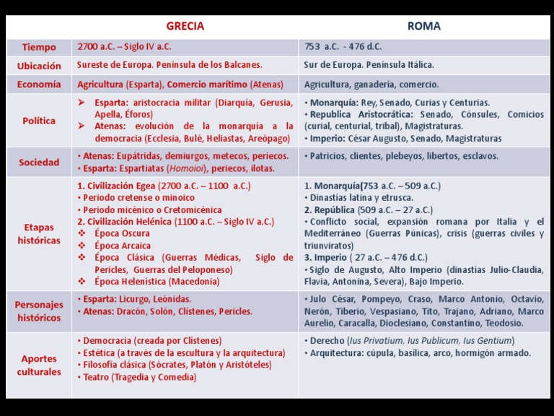

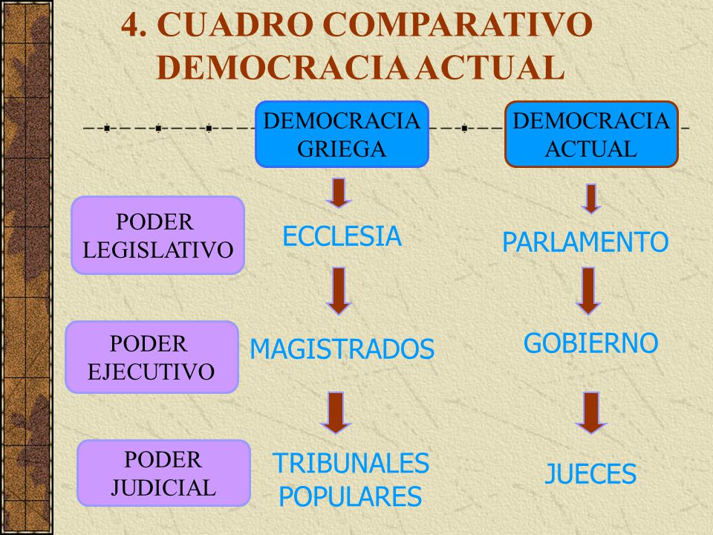
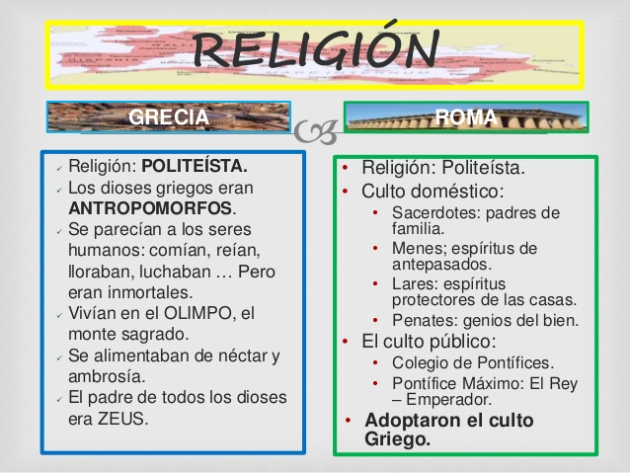

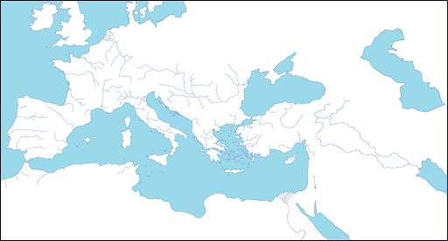

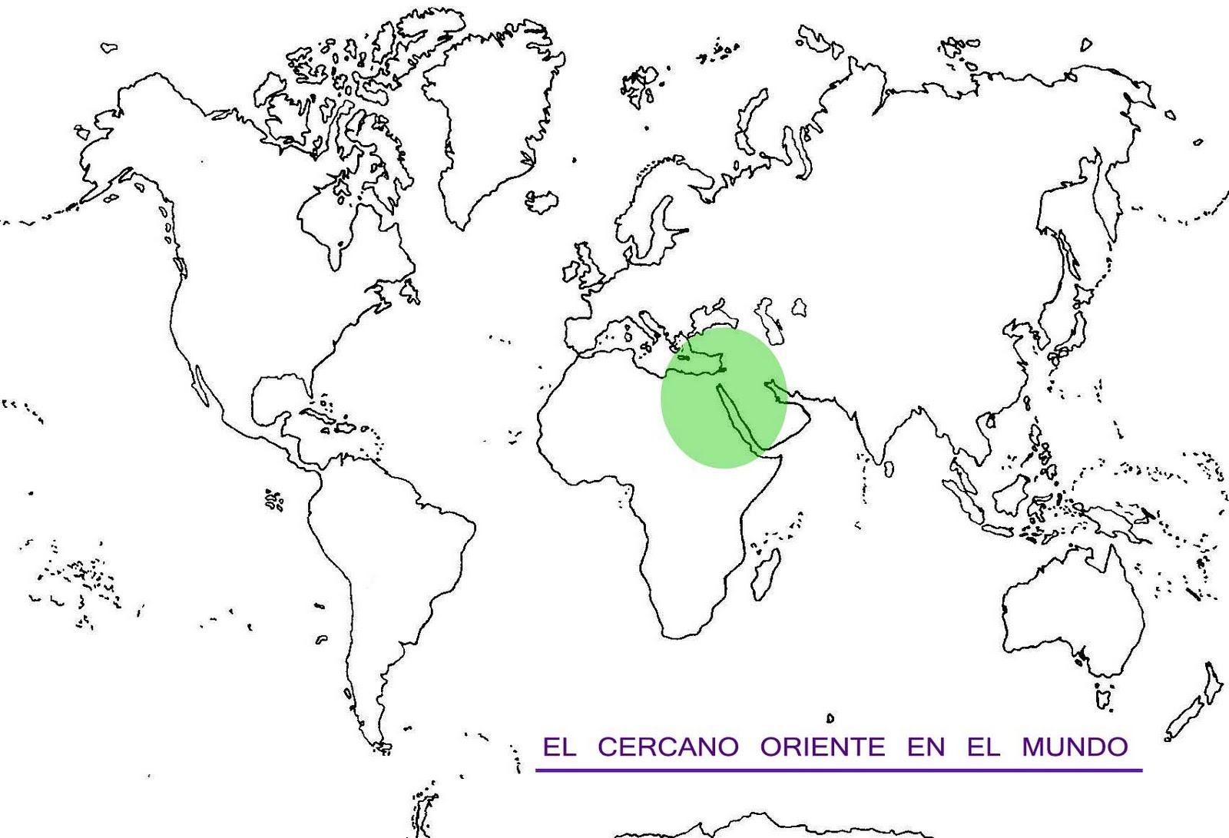

(ENVÍO A MÁS TARDAR EN MI CORREO INSTITUCIONAL , FOTOS , A FINES DE AGOSTO)

Nota: Aprovecha tu tiempo y estudia
Con cariño, Tía Patty

